**Game Design Document**

**DOCUMENTO PARA DESIGN DE GAMES**

**PROBOTS**

Autores: Emely Vitória

Guilherme Moura

Henrique Burle

José Vitor

Mariana Görresen

Thomaz Klifson

Data de criação: 01/08/2022

Versão: 1.6

1. **Controle do Documento**
   1. **Histórico de revisões**

| **Data** | **Autor** | **Versão** | **Resumo da atividade** |
| --- | --- | --- | --- |
|  |  |  |  |
| 11/08/2022 | Mariana Görresen,  Emely Tavares | 1.0 | Preenchimento do tópico 2.1 |
| 13/08/2022 | José Vitor  Thomas Klifson | 1.1 | Preenchimento do tópico 2.2 / 2.3 / 2.4 |
| 17/08/2022 | José Vitor  Thomas Klifson | 1.2 | Preenchimento do tópico 3 (Visão geral do projeto) inteiro |
| 22/08/2022 | José Vitor  Thomas Klifson | 1.3 | Preenchimento do tópico 4 (Game Design) inteiro |
| 23/08/2022 | José Vitor  Thomas Klifson | 1.4 | Preenchimento do tópico 5 (Level design) inteiro |
| 24/08/2022 | José Vitor  Thomas Klifson | 1.5 | Preenchimento do tópico 6 (Personagens) inteiro |
| 26/08/2022 | Mariana Görresen,  Emely Tavares | 1.6 | Revisão e atualizações gerais. |
| 08/09/2022 | Mariana Görresen | 1.7 | Atualização nos tópicos 3.1, 3.2, 3.2.1, 3.2.3, 3.2.4, 3.2.6, 4.3.4 |
| 08/09/2022 | Emely Tavares | 1.8 | Atualização nos tópicos 4.3.3, 4.3.5. Implementação da tabela de qualidade de software no tópico 7.1 |

* 1. **Organização da equipe**

| **Nome** | **Papel** | **Funções** |  |
| --- | --- | --- | --- |
|  |  |  |  |
| Emely Vitória | Storytelling | Criar narrativa do jogo |  |
| Guilherme Moura | Programador | Desenvolver os códigos do jogo |  |
| Henrique Burle | Programador | Desenvolvimento de jogo |  |
| José Vitor | Gestão | Organização e planejamento do tempo |  |
| Mariana Görresen | Programadora | Desenvolver os personagens |  |
| Thomaz Klifson | Game Design | Desenvolver a parte visual do jogo |  |
|  |  |  |  |

* 1. **Revisores**

| **Nome** | **Data da revisão** | **Atividades executadas** |
| --- | --- | --- |
|  |  |  |
|  |  |  |
|  |  |  |
|  |  |  |

**Sumário**

**1.** **Controle do Documento** **i****i**

1.1 Histórico de revisões ii

1.2 Organização da equipe ii

1.3 Revisores ii

**2.** **Introdução** **5**

2.1 Escopo do Documento

**(Artefato 1: 2.1.1 a 2.1.5 )**

**(Artefato 3: 2.2; 2.3; 2.4; 3; e 4).**

2.1.1 Contexto da indústria

2.1.2 Análise SWOT

2.1.3 Descrição da Solução a ser desenvolvida

2.1.4 Value Proposition

2.1.5 Matriz de riscos

2.2 Requisitos do Documento 5

2.3 Público-alvo do Documento 5

2.4 Referências do Documento 6

**3.** **Visão Geral do Projeto** **7**

3.1 Objetivos do Jogo 7

3.2 Características do Jogo 7

3.2.1 Requisitos coletados na entrevista com o cliente 7

3.2.2 Persona 7

3.2.3 Gênero do Jogo 7

3.2.4 Mecânica

3.2.4.1 Implementar mecânicas básicas do jogo - parte 1 **(Artefato 2)**

3.2.4.2 Implementar mecânicas básicas do jogo - parte 2 **(Artefato 4)**

3.2.4.3 Implementação das mecânicas básicas do jogo - parte 3 **(Artefato 6)**

3.2.4.4 Implementação das mecânicas básicas do jogo - parte 4 **(Artefato 8)**

3.2.5 Fontes de Pesquisa / Imersão 8

3.2.6 Regras do Jogo 8

**4.** **Game Design** **9**

4.1 História do Jogo 9

4.2 Fluxo do Jogo e Níveis (*os níveis são opcionais*) 9

4.3 O Mundo do Jogo 9

4.3.1 Locações Principais e Mapa 9

4.3.2 Navegação pelo mundo 10

4.3.3 Escala 10

4.3.4 Ambientação 10

4.3.5 Tempo 10

4.4 Base de Dados 10

4.4.1 Inventário 10

4.4.2 Bestiário (*opcional)* 12

4.4.3 Balanceamento de Recursos (*opcional*) 12

**5.** **Level Design** **1****4**

5.1 Fase <NOME DA FASE 1> 14

5.1.1 Visão Geral 14

5.1.2 Layout Area 14

5.1.3 Balanceamento de Recursos 15

5.1.4 The Boss 15

5.1.5 Outros Personagens 15

5.1.6 Easter Eggs 16

**6.** **Personagens** **1****7**

6.1 Personagens Controláveis 17

6.1.1 <DellBorg *n*> 17

6.2 Common Non-Playable Characters (NPC) 18

6.2.1 <Atlas *n*> 18

6.3 Special Non-Playable Characters (NPC) 18

6.3.1 <John *n*> 18

**7.** **Casos de Teste** **1****9**

7.1. Padrões de qualidade - **(Artefato 5)**

7.2. Relatório de resultados do playtest **(Artefato 7)**

7.3. Teste e deploy final **(Artefato 10)**

**8.** **Bibliografias** **2****0**

**Apêndice A Apresentação (Entrega do Artefato 9)**

1. **Introdução**

* 1. **Escopo do Documento**

Este documento descreve como o jogo Probots está projetado, levando em consideração aspectos técnicos relacionados à concepção do jogo no que diz respeito à história, personagens, *game* *design*, *level* *design,* documento sobre o entendimento de negócio e outros aspectos semelhantes.

**2.1.1 Contexto da indústria**

A Dell é uma empresa de hardware de computador com foco no desenvolvimento de PCs, notebooks, dispositivos de armazenamento, servidores e periféricos, a fabricante também oferece suporte com drivers e downloads. Desse modo a Dell Technologies está entre as maiores empresas de tecnologias do mundo, sendo líder de vendas de PCs no Brasil. De acordo com o relatório IDC Quarterly Personal Computing Devide Tracker a Dell foi a líder de vendas no ano de 2021, superando rivais consagradas como Samsung, Lenovo, Acer e LG. Em relação às vendas em 2020, a Dell cresceu 23,8% no último trimestre de 2021.

Além do mais, a concorrência da companhia é bastante abrangente, porque, de certa forma, inclui toda e qualquer empresa de tecnologia(como por exemplo: Lenovo -maior concorrente da Dell no quesito de produção de computadores pessoais-, Samsung, Apple, LG, Asus) até mesmo empresas gigantes como a Alphabet.

Vale ressaltar que a tecnologia, por si só, já é uma tendência de mercado, e cresceu ainda mais após o início da pandemia do coronavírus em 2020, visto que as pessoas começaram a utilizar mais aparelhos eletrônicos para utilidades do dia a dia, tais como para estudos híbridos e compras de produtos online. E por isso o segmento desse tipo de negócio tende apenas a fortalecer, por exemplo, a adaptação do 5G em aparelhos e suas conexões; o metaverso; e até mesmo a questão da sustentabilidade dos produtos usados por essas empresas tecnológicas.

**2.1.2 Análise SWOT**

**Strength (Força):**

* Maior fabricante de PCs.
* Serviços de atendimento ao cliente.
* Dell permite ao cliente escolher todas as especificações do produto.

**Weaknesses (Fraquezas):**

* A empresa apenas monta os computadores, não os fabrica, dependendo de diversos fornecedores.
* Dependência única do mercado eletrônico.
* Foco apenas em computadores.

**Opportunities (Oportunidades):**

* Grande procura no mercado eletrônico.
* Crescimento rápido do acesso a internet pelo mundo todo.
* Investimento governamental em educação, consequentemente influenciando na utilização da tecnologia.

**Threats (Ameaças):**

* Grande concorrência no mercado de tecnologia.
* Existe em diversos países, precisa cumprir diversas legislações específicas para ser regulamentada.
* Hackers.

**2.1.3 Descrição da Solução a ser desenvolvida**

A Dell está passando por uma transformação, antes ela utilizava o modelo de projetos. A empresa precisa que seus colaboradores aprendam e se adaptem a um novo modelo de desenvolvimento de software que está sendo implementado na empresa, o modelo de produtos.

Dados disponibilizados:

* O modelo de produtos já foi implementado há algum tempo, porém os funcionários ainda não conseguiram se adaptar ao novo modelo.
* O modelo de produtos tem 9 dimensões. Sendo elas Visão, Roadmap, User KPIs, Business KPIs, Stakeholders, Backlog, Deployment KPIs, Quality KPIs e Data Driven.
* O modelo de produtos tem 4 níveis de maturidade da equipe e de maturidade individual.
* O modelo de produtos é baseado em 3 conceitos: Lean Startup, Design centrado no usuário e programação extrema (construção de software rápida e com qualidade).

A solução desenvolvida para o cliente será um jogo que servirá como treinamento para os colaboradores recém-contratados. Este jogo ensinará aos colaboradores sobre as 9 dimensões presentes no modelo de produtos, e avaliará, conforme 4 níveis de maturidade, o nível de conhecimento do colaborador acerca do modelo de produtos.

O propósito do jogo é que seja disponibilizado pela empresa Dell para seus novos colaboradores, assim incentivando-os a aprender as informações importantes desse novo modelo através de uma forma divertida e descontraída.

Através de questionários nas fases do jogo, haverá modos de aumento ou diminuição do nível de maturidade: o modelo de níveis do jogo.

Como critério de sucesso, divididos em 4 níveis de maturidade, o colaborador/jogador chegará ao quarto nível através da demonstração de mudança no ambiente de trabalho e entendimento sobre as 9 dimensões do modelo de produtos. Sendo assim, o jogador deve estar disposto a aprender os conceitos implantados no novo modelo de produtos para alcançar o último nível de maturidade.

**2.1.4 Value Proposition**

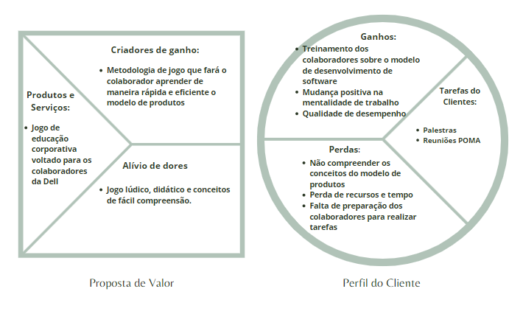

**2.1.5 Matriz de riscos**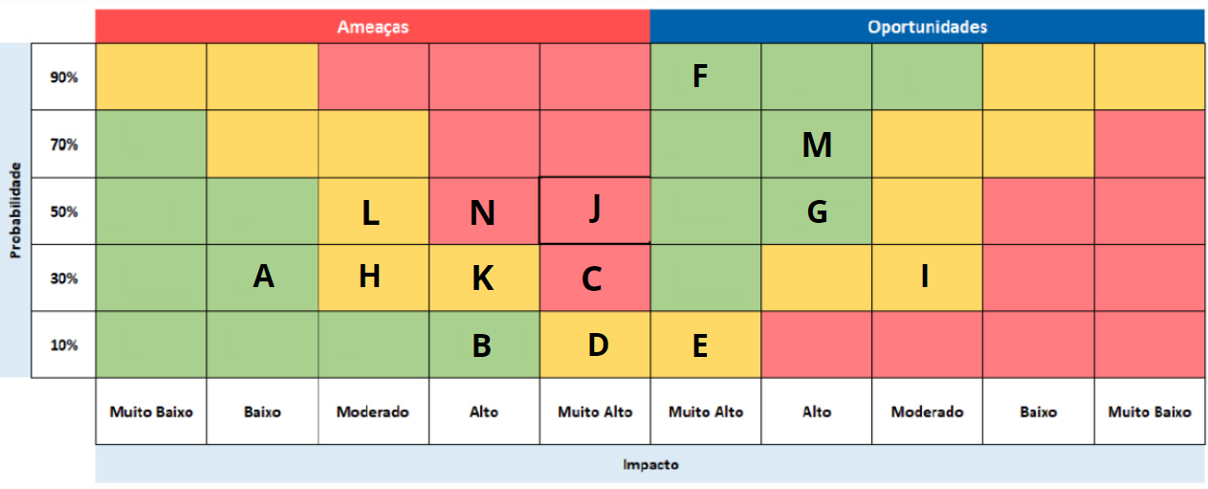

A- Problemas com copyright; B- O jogo não funcionar; C- Explicar equivocadamente os conceitos do modelo de produtos no jogo; D- Incompreensão do jogo por parte dos colaboradores; E- A equipe ser contratada pela Dell; F- Colaboradores aprenderem o modelo de produtos; G- Dell integrar o jogo como forma de aprendizagem; H- Algum integrante do grupo faltar; I- Influenciar no aumento das vendas; J- Problemas na conexão de rede; K- Mudanças de rumo no planejamento do projeto; L- O jogo ficar muito teórico/pouco divertido; M- Encontrar assets de qualidade e grátis; N- Ocorrência de bugs.

* 1. **Requisitos do Documento**

Este é um documento técnico que descreve o projeto do jogo Probots. O documento faz referência a um conjunto de conceitos, metodologias e ferramentas fundamentais para o funcionamento do projeto. Os leitores devem ficar atentos a essas terminologias e conceitos. Abaixo, alguns exemplos:

* Gráfico de Flow (Mihaly Csikszentmihalyi)
* Matriz de Riscos
* Business Model Canva

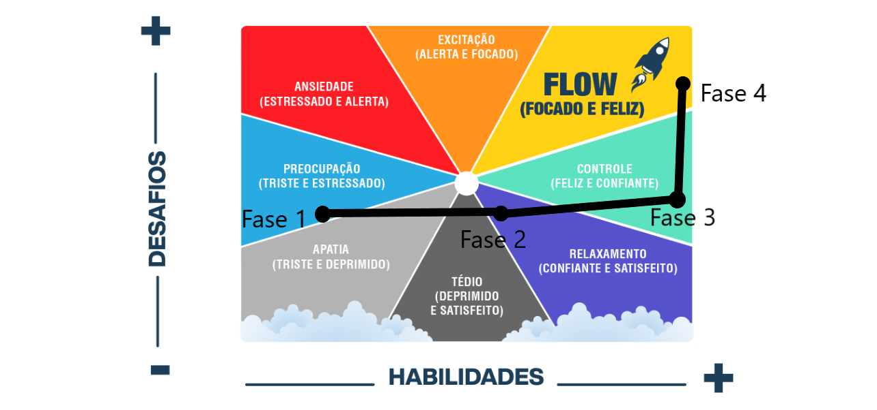

* 1. **Público-alvo do Documento**

Este documento será mais bem aproveitado por um público que domine os conceitos técnicos abordados na seção 2.2. A tabela a seguir indica os fatores humanos explorados por cada perfil de usuário a que o documento se destina.

| **Perfil de Usuário** | **Fatores Humanos** |
| --- | --- |
|  |  |
| Funcionário da Dell | Engajado em assuntos relacionados a tecnologia, Possui experiência em metodologia ágil para desenvolvimento de software, Faixa etária: 30 a 50 anos. |
| Gerente Comercial da Dell | Experiente em negócios, possui uma boa visão de projeção de mercado |
|  |  |
|  |  |
|  |  |

* 1. **Referências do Documento**

As referências aqui apresentadas dizem respeito somente aos conceitos técnicos envolvidos no processo de construção do Probots.

| **Abreviatura ref.** | **Nome da referência** | **Referência e/ou URL** |
| --- | --- | --- |
|  |  |  |
|  |  |  |
| 1. AUS | Among Us | IoS; Android; PC Game. Desenvolvedora: Schell Games. Editora: InnerSloth. Lançamento: 2018 |
| 2. SMW | Super Mario World | Super Nintendo; Wii; Wii U; Game Boy Advance Desenvolvedora: Nintendo. Editora: Nintendo Lançamento: 1990. |
| 3. SF | Sally Face | PC Game; Playstation 3; Playstation 4. Desenvolvedora: Portable Moose. Editora: Portable Moose. Lançamento: 2016 |
| 4. CPK | Cyber Punk 2077 | PC Game; Playstation 4; Playstation 5; Google Stadia; Xbox Series X; Xbox One. Editora: CD Projekt. Desenvolvedora: CD Projekt Red. Lançamento: 2020 |
| 5. Pou | Pou | IOS; Android; Desenvolvedora: PS Games. Editora: PS Games. Lançamento: 2012 |

1. **Visão Geral do Projeto**

* 1. **Objetivos do Jogo**

O desenvolvimento desse projeto se dá pela dificuldade de entendimento sobre a metodologia de trabalho, adotada na empresa Dell nos últimos anos, pelos funcionários. Essa metodologia de trabalho é o modelo de produtos, que é utilizada pela Dell com o objetivo de trazer maior qualidade. Sendo assim, o jogo *Probots* foi desenvolvido com o objetivo de ensinar colaboradores da Dell, de forma intuitiva e divertida, sobre as dimensões do modelo de produtos.

*Probots* é um jogo educacional corporativo que tem interações animadas no mapa para que o conteúdo e a jogabilidade sejam conectados de forma leve e prazerosa ao serem integrados no jogo. O jogo está sendo desenvolvido por uma equipe de alunos no Instituto de Tecnologia e Liderança - Inteli, em parceria com a empresa Dell, em um determinado período de tempo definido com base em metodologias ágeis para criação de projetos.

* 1. **Características do Jogo**

O jogo é composto por um personagem ciborgue que está inserido de início em uma rua, entre os prédios é encontrado o prédio jogável da Dell, nele há 9 andares possíveis de navegar com o personagem. Sendo assim, como no jogo é inserido as 9 dimensões do modelo de produtos, o usuário pode, através do player, completar as fases que estão conectadas entre os andares. Nos andares há, também, NPCs específicos que guiaram o personagem para a conclusão das fases e, assim, recebimento dos prêmios de conquistas.

* + 1. **Requisitos coletados na entrevista com o cliente**

A Dell, parceira de mercado da equipe desenvolvedora do projeto, solicitou de início um jogo com o objetivo de ser utilizado como ensino complementar para o aprendizado dos seus colaboradores sobre a metodologia de produtos usada como método de trabalho. Foi sugerido um jogo estilo RPG com a possibilidade de navegação por um mapa. Desse modo, os parceiros definiram, também, as dimensões principais do modelo de produtos instituído. São essas: Visão, Roadmap, Backlog e Stakeholders.

Foi requisitado que o usuário fosse o centro de tudo, onde todas as tarefas do jogo sejam, de alguma forma, conectadas ao crescimento e aprendizado do player. Em consequência, houveram também requisitos da jogabilidade do game. Solicitado que os jogos sejam leves e divertidos, sem envolver apologia a violência e sangue/machucados nos possíveis minigames que houverem. Da mesma forma, foi indicado que o jogo tenha cerca de 30 minutos, para que não seja algo tão simples e curto, mas, de certa forma, não seja longo e cansativo para os usuários.

O parceiro disponibilizou diversas perguntas de *quizzes* para serem colocadas no jogo como maneira avaliativa de aprendizagem, porém, eles deram a liberdade, para os integrantes da equipe desenvolvedora, de modificar as perguntas, seguindo o mesmo caminho, para haver mais conteúdo, caso seja necessário.

* + 1. **Persona**
* André Ximenes, 32 anos.
* Analista de Sistemas
  + Casado
  + Tem um filho recém-nascido
  + Mora em São Paulo
  + Acompanha conteúdos geek no Youtube e segue páginas dessa cultura nas redes sociais
  + Sempre de olho nas principais notícias relacionadas à tecnologia

Personalidade: Analítico, introvertido, curioso

Objetivos: Aspira se tornar um executivo da Dell, quer criar uma poupança para o filho recém nascido e fazer um MBA.

* + 1. **Gênero do Jogo**

O gênero do jogo é RPG, além de ser estilo Serious Game. Essa escolha foi proporcionada pelo fato de que como para o jogo foi solicitado uma linha de história do personagem tendo-o como foco principal e incluindo, também, escolhido pela equipe a parte conceitual do modelo de produtos com mecânicas de perguntas e respostas. Então, ao unir uma história e ensinamentos de aprendizado, trazendo o conceito de Serious Game, com a possibilidade de exploração do ambiente de jogo, o RPG foi a opção com maior segurança e sentido na escolha.

* + 1. **Mecânica**

**3.2.4.1 Mecânicas básicas pt. 1**

Tela inicial do jogo: 3 botões funcionais onde há: 1° botão nomeado “START” para dar início ao jogo e jornada do personagem no mundo. 2° botão nomeado “SETTINGS” com a mecânica de abrir pop-up para dar acesso às configurações. 3° botão nomeado “EXIT” para fechar o jogo ao clicá-lo.

Também há a mecânica de *pause* ao apertar a tecla *ESC* do teclado do computador/notebook durante a jogabilidade. Dentro desse menu existem dois botões, “Continuar jogando” e “Menu”. Respectivamente, o primeiro botão retira o jogo do pausado, e o segundo botão volta para a tela inicial do jogo.

**3.2.4.2 Mecânicas básicas pt. 2**

Implementação da mecânica de colisão, fazendo com que a tela tenha limites e impedindo o player de ultrapassar alguns objetos. Conexão entre colisão de corpos com mudança de cena, tendo, ao entrar em certa área, a possibilidade de mudança de ambiente, por exemplo: ao entrar na área de imagem do elevador o personagem pode, ao apertar no botão “E” no teclado, ir para a cena que se refere a dentro do elevador.

Dentro do elevador foram implementados 10 botões de 0 a 9, em que cada um representa um andar, nesse painel foi implementado a mecânica de detecção de clique do botão que, assim, conecta à mudança de cena para o andar referido no botão.

Em relação ao player foi implementado a mecânica de movimento e animação, onde o personagem se move ao apertar os botões “left” e “right” do teclado, havendo, também, relação com as animações de imagem, então ao movê-lo para a direita a animação de correr curvada para esse lado é ativada.

**3.2.4.3 Mecânicas básicas pt. 3**

Personagens NPCs foram inseridos com a mecânica de diálogo com o personagem, que consegue ser ativada ao ter o player entrando na sua área de colisão e apertando a tecla “E”. O diálogo aparece por cima da tela, estilo pop-up, e o usuário pode passar as falas de diálogo apertando “ESPAÇO” no teclado.

Implementação da mecânica do flash card. Quando o player entrar na área do computador, poderá iniciar a tarefa do minigame de flash cards onde aparecerá uma pergunta e ele terá um determinado tempo contando no cronômetro para responder, ao terminar esse tempo o flash card mostra a animação trocando de lado e irá mostrar a resposta e dois botões de “ACERTEI” e “ERREI”, assim o usuário terá que marcar se a resposta dele estava correta ou não.

Foi, também, implementado no código a comunicação multicenas através de um script com variáveis globais e importação de cenas. Sendo assim, conseguimos controlar mecânicas de uma cena com o acontecimento em outra cena. E para funcionalidade do jogo, quando o jogador chegar no NPC do primeiro andar ele ativa o NPC do segundo andar para que ele funcione apenas durante a fase atual.

Houve a implementação da HUD de inventário para controlar as peças que o player irá pegar durante o jogo para consertar os computadores. E, também, foi implementado a mecânica de captura desse objeto quando houver a colisão entre personagem e peça.

**3.2.4.4 Mecânicas básicas pt. 4**

Um minigame foi adicionado no segundo andar do prédio. Trata-se do célebre jogo “Snake”, em que o personagem movimenta uma cobrinha com as setas para cima, baixo e lados esquerdo e direito. Caso o player colida com as paredes ou com o próprio corpo, o minigame acaba sem êxito e o jogador deverá tentar novamente. A próxima fase só será liberada quando o player conseguir no mínimo 5 pontos nesse minigame.

Além disso, foi implementado uma mecânica nova, dentro dos flashcards: A mecânica dos feedbacks. Caso o jogador acerte a questão, julgando a afirmação como correta ou falsa, aparecerá uma tela verde, indicando um reforço positivo de que o jogador acertou a questão. Caso o player erre o julgamento da afirmativa, aparecerá uma tela vermelha, reforçando negativamente o erro da questão.

* + 1. **Fontes de Pesquisa / Imersão**

| **Fonte** |
| --- |
|  |
| 1. Tutorial Tilemap: <https://www.youtube.com/watch?v=VlCXOMzicSg&ab_channel=Cl%C3%A9cioEspindolaGameDev> |
| 2. Canva:  [Canva.com](http://canva.com)  Design de algumas logos e itens* |
| 3. Miro: [Miro.com/app/](http://miro.com/app/) Fluxograma para organização do grupo* |
| 4. Itch.io:  [Itch.io](http://itch.io) Aderimos alguns assets de graça deste site* |
| 5. Arat Academy: <https://www.arataacademy.com/>  Estudo de estado de flow* |
| 6. Kids Can Code:  [kidscancode.org](http://kidscancode.org)  Estudo de programação* |
| 7. Godot Engine  [docs.godotengine.org](https://docs.godotengine.org/)  Estudo de programação específicos para Godot* |
| 8. CHC Advocacia:  [chcadvoagacia.adv.br](http://chcadvoagacia.adv.br)  Uso de direitos autorais, como fazer referência no documento.* |

* + 1. **Regras do Jogo**

A pontuação será feita por acumulação de medalhas no inventário. O jogador pode conseguir platina, ouro, prata ou bronze em cada fase. Em cada fase haverá 4 flashcards com perguntas sobre o tema imposto. Se acertar 1 pergunta adquire bronze, 2 perguntas adquire prata, 3 perguntas adquire ouro e para obter platina o usuário precisa acertar as 4 perguntas. Para o desbloqueio da próxima fase é necessário que o personagem tenha, pelo menos, obtido medalha de bronze em seu inventário.

A habilitação de alguns NPCs e objetos pelo mapa será concedida apenas com a eventual atividade e interação do player no jogo, terminando tarefas e dialogando entre determinados NPCs.

1. **Game Design**

* 1. **História do Jogo**

Um ciborgue projetado e recém contratado da Dell enfrenta desafios para aprender as nove dimensões do modelo de produtos. Em 2050, uma crise econômica alastrou ao mundo humano. Agora, DellBorg foi contratado como a última esperança da Dell para salvar o mercado de tecnologia. Ele tentará aprender sobre visão, roadmap, stakeholders e backlog e aplicar todos seus conhecimentos sobre o novo modelo de desenvolvimento de software para poder se tornar um grande funcionário e alavancar o mundo dos negócios tecnológicos. O jogo contará com a secretária da Dell que estará no primeiro andar para guiá-lo no prédio, além de ensinar alguns conceitos básicos sobre essa metodologia inovadora por meio de um mecanismo de diálogo do jogo. Ao conseguir juntar todos os troféus e aprender todos os conceitos-chave, DellBorg se torna um dos gerentes mais reconhecidos do mundo e transforma a Dell na maior e melhor empresa daquele ano (2050).

A estrutura narrativa do jogo é linear e sem um desafio final, porém podem haver alterações na ordem que o jogo acontece sem que afete o final do jogo. O nível de interatividade do jogo é predominantemente proativa-reflexiva e linear já que a máquina testará os conhecimentos do jogador por meio de perguntas com respostas pré-definidas. O McGuffin do jogo será um troféu no qual o ciborgue busca alcançar. Ele só terá acesso a esse troféu quando terminar todos os níveis de cada competência do modelo de produtos.

* 1. **Fluxo do Jogo e Níveis**

O jogador irá entrar no prédio da Dell e conversar com o recepcionista, que explicará de forma sucinta a dinâmica do jogo e o contexto do modelo de produtos. Ao entrar no elevador terá 9 opções de andares, porém ele poderá escolher livremente entre os primeiros 4 andares, nos quais cada um representará uma dimensão. Em cada andar o player encontrará NPCs, que o guiarão de acordo com a fase atual, e objetos, como computadores e peças chaves, para enfrentar os desafios e aprender os conceitos da metodologia ensinada. O jogo se tornará progressivamente mais difícil: o tempo para responder as perguntas vai diminuir e o nível de experiência vai aumentar conforme os acertos. A cada dimensão que o jogador completar os 4 níveis de experiência/maturidade, será concedido uma medalha ao inventário. Esse inventário estará disponível na tela do jogo como HUD. O fluxo do jogo é baseado em desafios intuitivos guiados por NPCs distribuídos pelos andares para que a experiência do jogo se torne algo simples e divertido, além de trazer ensinamentos para o jogador. O jogo completo terá uma média de duração de gameplay de 30 a 40 minutos.

* 1. **O Mundo do Jogo**
     1. **Locações Principais e Mapa**

Os principais locais do jogo são: Recepção, Elevador e Corredor dos Andares.

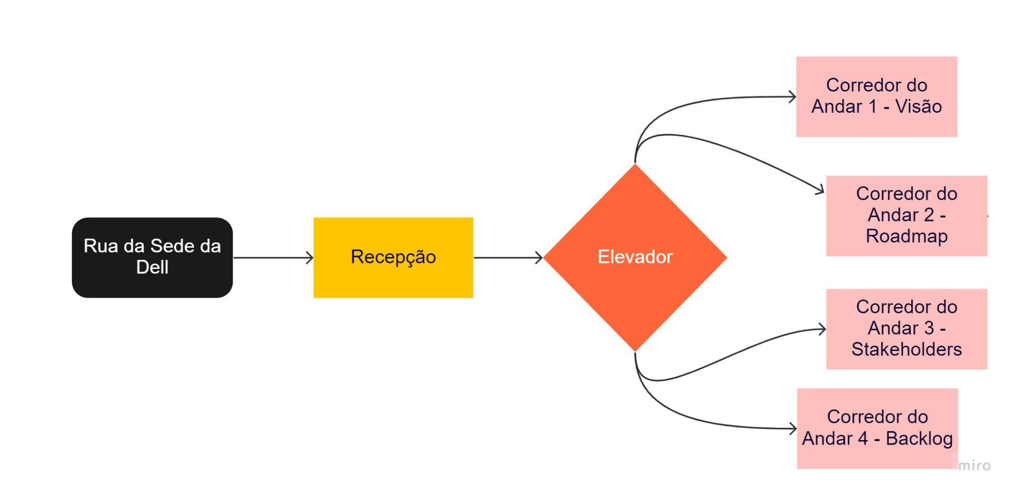

* + 1. **Navegação pelo Mundo**

O jogo terá um campo de visão no estilo jogo de plataforma, sendo assim, o personagem principal se move para a direita e esquerda.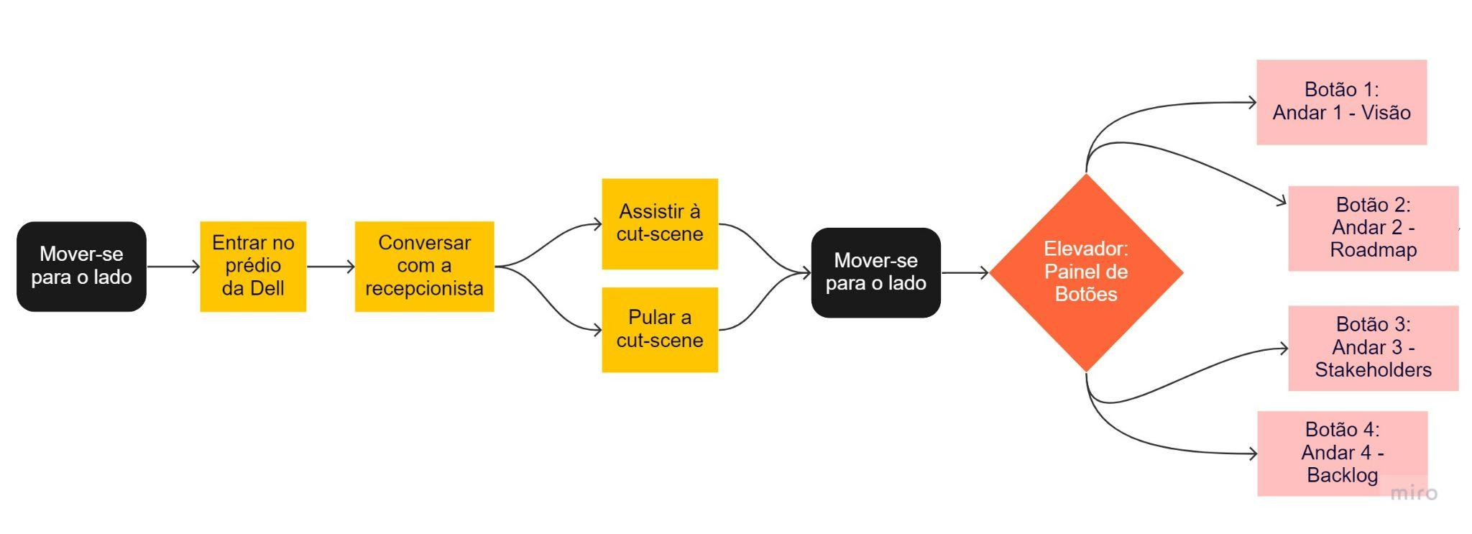

* + 1. **Escala**

O personagem possui 48x48px, já um bloco do chão possui 32x32px. Ou seja, a escala do personagem em relação à estrutura do mundo é 1,5:1.

A porta possui 64x64px, em relação ao personagem a escala é 1:1,5

Escala da tela 16:9

* + 1. **Ambientação**

A ambientação do jogo traz uma sensação futurista, com tons acinzentados e azulados, se referindo tanto a Dell quanto ao mundo robotizado, há peças de computadores pelas cenas do jogo e objetos futuristas para causar a sensação de estar em um ambiente tecnológico e mecanizado. Porém, ao mesmo tempo, também traz perspectivas humanizadas para trazer a vida real, e não deixar a sensação de tomada total dos poderes pela tecnologia.

* + 1. **Tempo**

O tempo será utilizado para limitar o tempo de resposta do jogador durante as fases de flash card. Todos os flash cards terão um contador regressivo (a partir de 60 segundos) para fazer o jogador responder a cada pergunta antes que o tempo acabe (60 segundos por pergunta).

Tirando essa situação, o tempo não é um fator relevante durante a gameplay, ou seja, não há um contador que interfira diretamente na jogatina ou que apresse o jogador a concluir o jogo rapidamente.

* 1. **Base de Dados**
     1. **Inventário**

***Troféu de dimensão*** - Item colecionável - É um troféu colecionável que o jogador recebe ao completar os 4 níveis de alguma dimensão. Ao todo são 4 troféus que podem ser coletados. Esses itens podem ser inspecionados no menu de “Sala de conquistas”.

***Itens***

|  | Descrição | O ***CD*** é um dos itens necessários para consertar os computadores no prédio da Dell. Ele é encontrado no sétimo andar do prédio da Dell. Sua função é instalar um programa para fazer o computador voltar a funcionar e o jogador poder acessar o conteúdo. |
| --- | --- | --- |
|  | Descrição | O ***papel com senha*** é um dos itens necessários para consertar os computadores no prédio da Dell. Ele é encontrado no sexto andar do prédio da Dell. Nesse papel está escrita a senha do computador do andar 2, portanto, esse item é necessário para o jogador poder acessar o conteúdo do computador desse andar. |
|  | Descrição | A **memória RAM** é um dos itens necessários para consertar os computadores no prédio da Dell. Ele é encontrado no quinto andar do prédio da Dell. Esse item é necessário para o jogador instalar a memória no computador e poder acessar o conteúdo. |
|  | Descrição | O ***Pen-Drive com Antivírus*** é um dos itens necessários para consertar os computadores no prédio da Dell. Ele é encontrado no oitavo andar do prédio da Dell. Esse item é necessário para combater os vírus do computador do quarto andar e, assim, poder acessar o conteúdo. |
|  | Descrição | A ***medalha de bronze*** é um item colecionável que serve como parâmetro para medir o desempenho do jogador no jogo. A medalha de bronze é adquirida quando o jogador acerta ¼ das perguntas de uma dimensão. |
|  | Descrição | A ***medalha de prata*** é um item colecionável que serve como parâmetro para medir o desempenho do jogador no jogo. A medalha de prata é adquirida quando o jogador acerta 2/4 das perguntas de uma dimensão. |
|  | Descrição | A ***medalha de ouro*** é um item colecionável que serve como parâmetro para medir o desempenho do jogador no jogo. A medalha de ouro é adquirida quando o jogador acerta 3/4 das perguntas de uma dimensão. |
|  | Descrição | A ***medalha de platina*** é um item colecionável que serve como parâmetro para medir o desempenho do jogador no jogo. A medalha de platina é adquirida quando o jogador acerta todas as perguntas de uma dimensão.  Quando um jogador conquista ela, a próxima dimensão se torna jogável. |

1. **Level Design (opcional)**

* 1. **Fase Andar 1 - Dimensão: Visão**
     1. **Visão Geral**

A fase “Andar 1 - Dimensão: Visão” fica localizada no primeiro andar ao personagem entrar no elevador e pressionar o primeiro andar, onde terá um NPC, chamado Marcos, que irá introduzi-lo aos conceitos dessa dimensão e avisará que o computador deste andar está com um defeito e encaminhará o personagem para o 2° andar. Ao chegar no 2° andar ele terá um diálogo com a NPC Pinky que dará mais conceitos sobre a dimensão Visão e vai entregá-lo a peça para consertar o PC. Ao voltar para o 1° andar e selecionar o computador, ele será introduzido automaticamente a dinâmica de flash cards. A ambientação do cena dos flash cards será com um fundo de circuitos eletrônicos para poder representar tecnologia e o jogador associar os elementos do jogo com ciborgues e robôs. Além de ser a imagem de um computador e dentro da tela os flash cards, relacionando a visão do player dentro do jogo sentado na frente do computador. Surgirá uma pergunta na tela e um timer de 1 minuto para o jogador pensar na resposta, ao virar o flash card no final do tempo, o usuário irá ler a resposta e conferir se estava certo ou errado. Caso ele acerte todos os flash cards, ganhará a medalha de platina em seu inventário. Para seguir para próxima fase o player precisa pelo menos acertar um dos 4 flashcards, obtendo no mínimo a medalha de bronze.

* + 1. **Outros Personagens**

No mundo de Probots há alguns NPCs além do personagem principal. Um deles é o ***Atlas***: Ele é um guru que se encontra ao lado da recepcionista na recepção do prédio da Dell. Ele inicia um diálogo com o personagem principal, no qual ele contextualiza o jogador sobre o contexto da história do jogo.

Há ainda outro NPC em Probots, esse personagem é o ***John****, que é um NPC* que se encontra na recepção, ele tem o papel de guia do personagem principal. Quando o personagem principal entra no prédio, John inicia um diálogo que orienta o jogador sobre as 9 dimensões trabalhadas no modelo de produtos.

1. **Personagens**

O personagem principal DellBorg aparece em todas as fases. Não há outros personagens jogáveis em outras fases.  
 Há vários NPC’s, um deles se chama "John" e aparece na primeira cena da recepção para dar as boas-vindas ao personagem principal. Ainda há outro chamado “Atlas” que guiará o personagem durante a sua jornada.

* 1. **Personagens Controláveis**
     1. **<DellBorg>**

O personagem principal DellBorg é um ciborgue amigável e curioso que foi recém-contratado e fabricado pela Dell. Durante sua construção, houve um bug na sua programação que fez com que ele desenvolvesse uma inteligência artificial semelhante aos sentimentos humanos, possibilitando Dellborg a ter características psicológicas humanas. Ele desenvolveu um amor pela Dell, fazendo com que seu sonho fosse se tornar CEO da empresa . Em um contexto de crise econômica geral, ele foi projetado pela empresa para poder servir como um funcionário perfeito, já que ele precisava aprender logo sobre o modelo de produtos para poder ajudar a Dell a aplicar esse modelo no mercado e se destacar. Sua criação veio da ideia de deixar o jogo com ideias mais futuristas e que um cyborg teoricamente seria um personagem mais cativante e simpático do que um humano comum para quem for jogar. Seu design foi inspirado em cyborgs do jogo *Cyberpunk 2077.*

***ALGUNS ESBOÇOS DO PERSONAGEM PRINCIPAL*** 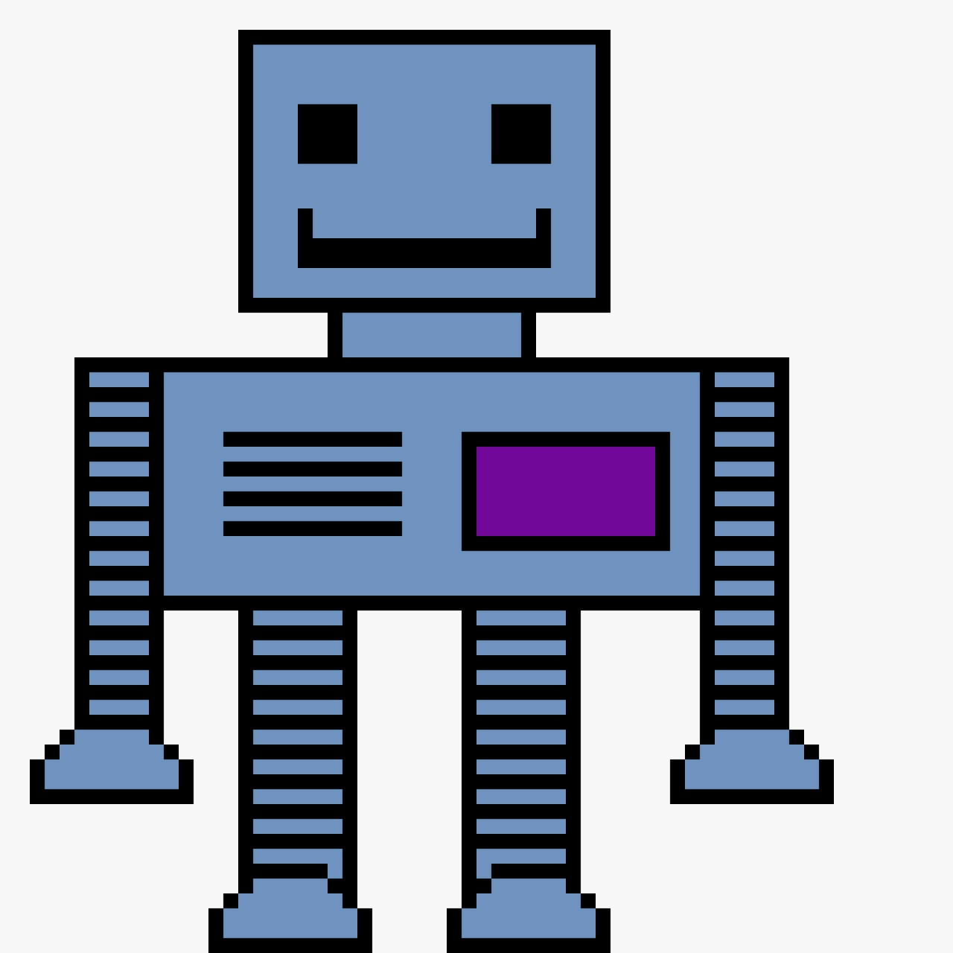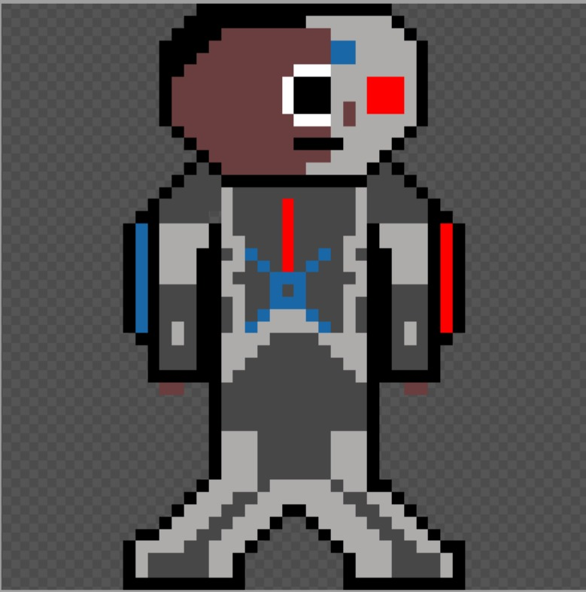

* 1. **Common Non-Playable Characters (NPC)**
     1. **<Outros Personagens>**

***Recepcionista John***

John é um recepcionista muito inteligente que trabalha na Dell há 10 anos. Ele estudava sistemas de informação na faculdade quando foi contratado pela Dell por meio de um estágio. John ama tecnologia e é um grande entusiasta de criptomoedas. Ele utiliza de sua experiência na empresa para auxiliar DellBorg em sua jornada sobre o modelo de produtos. John é extremamente gentil com DellBorg. Sua personalidade e comportamento são estáticos, isto é, não há alteração gradual de personalidade e nem movimentação mecânica do personagem no jogo.

***Guru Atlas***

Atlas é um guru que adora dividir toda sua inteligência com todos os funcionários da Dell. Ele já trabalha na empresa há 13 anos, sendo um dos funcionários mais antigos e é o responsável por dar o contexto do mundo à DellBorg, já que DellBorg acabou de ser projetado e ainda não conhece o mundo direito. Atlas é uma espécie de sábio que guiará a jornada do jogador. Sua personalidade e comportamento são estáticos, isto é, não há alteração gradual de personalidade e nem movimentação mecânica do personagem no jogo.

***NPC MARCOS***

Marcos é um colaborador da Dell que conversa com o DellBorg para compartilhar seus conhecimentos iniciais em Visão. Ele tem um problema no seu andar que é o computador com vírus, então em troca do conhecimento passado para DellBorg ele vai pedir que ele vá ao outro andar buscar o pendrive para consertar o PC e usá-lo.

***NPC PINKY***

Pinky é uma colaboradora da Dell que está presente no segundo andar e cuida dos itens tecnológicos, ela além disso sabe bastante sobre a dimensão visão. Quando DellBorg dialogar com ela, ela passará alguns conceitos que ela conhece.

1. **Teste de Usabilidade**

**7.1 Padrões de qualidade**

| Característica | Subcaracterísticas | Significado |
| --- | --- | --- |
| **Funcionalidade:**  **O conjunto de funções satisfazem as necessidades explícitas e implícitas para a finalidade a que se destina o produto?**  A proposta de requisito era um jogo educativo sobre o Product Model para os funcionários da Dell, nós abordamos com um modelo de flash cards em que o personagem avança no jogo conforme o usuário responde perguntas, como: O que é a dimensão Visão do modelo de produtos? | Adequação | **Propõe-se a fazer o que é apropriado?**  Sim, o jogo propõe de maneira apropriada ensinar sobre os fundamentos do modelo de produtos. |
| Acurácia | **Gera resultados corretos ou conforme acordados?**  Os resultados, por ora, são positivos. Como esperado, o testador aprendeu a primeira dimensão do modelo de produtos (visão). |
| Segurança de acesso | **Evita o acesso não autorizado, acidental ou deliberado a programas e dados?**  O jogo não utiliza e nem requisita dados comprometedores ou pessoais do jogador, portanto, não há dados relevantes em potencial perigo. |
| Conformidade | **Está de acordo com normas e convenções previstas em leis e descrições similares?**  Sim, o jogo está de acordo com a lei dos Direitos Autorais (Lei 9.610/98). O artigo 79 dessa lei diz que se uma pessoa quer utilizar as fotografias tiradas por alguém deve indicar, de forma clara, o nome do autor. Indicamos o nome do autor de todas as imagens que utilizamos no nosso jogo. |
| **Confiabilidade**  **O desempenho se mantém ao longo do tempo e em condições estabelecidas?**  Sim | Maturidade | **Com que frequência apresenta falhas?**  Quando apertamos “e” próximo do pen drive, mesmo ele não aparecendo na tela, ele aparece no inventário. Além disso, quando voltamos na segunda fase após fazermos os flashcards da primeira fase, o pen drive aparece novamente na tela. |
| Tolerância a falhas | **Ocorrendo falhas como ele reage?**  Quando ocorrem falhas no jogo, ele simplesmente fecha, sem comprometer os sistemas do computador do usuário. |
| Recuperabilidade | **É capaz de recuperar dados após uma falha?**  Até o momento, não. O jogo não possui nenhum sistema de salvamento automático/manual ou qualquer tipo de mecânica para salvar o progresso do jogador. |
| **Usabilidade**  **É fácil utilizar o software?**  Sim, há instruções claras no início de todas as fases. | Apreensibilidade | **É fácil aprender a usar?**  Não está intuitivo, falta um tutorial sobre as teclas de movimento do personagem logo início do jogo, uma mensagem mostrando a tecla para iniciar o flashcard no computador e pegar o pen drive. Também falta um feedback sobre quando o jogador acerta ou não a pergunta do flashcard. |
| Operacionalidade | **É fácil de operar e controlar a operação?**  Sim, os comandos do jogo são simples e as teclas utilizadas para jogar são poucas, sendo elas: → (para mover o personagem para a direita), ← (para mover o personagem para a esquerda), “espaço” (para entrar no elevador) e “E” (para falar com os NPC’s). |
| Inteligibilidade | **É fácil entender os conceitos utilizados?**  Sim, as teclas necessárias aparecem na tela para o usuário saber qual e quando utilizá-las, simplificando sua experiência. |
| **Eficiência**  **Os recursos e os tempos utilizados são compatíveis com o nível de desempenho requerido para o produto?**  Sim. | Comportamento em relação ao tempo | **Qual é o tempo de resposta e de processamento?**  O jogo é executado a 60 quadros por segundo. Em relação ao tempo de resposta (ping) o valor é muito baixo, por ser um jogo offline, portanto, é irrelevante. |
| Comportamento em relação aos recursos | **Quanto recurso utiliza?**  O jogo utiliza cerca de 500 MB de memória RAM e uma porcentagem considerável da CPU. |
| **Manutenibilidade**  **Há facilidade para correções, atualizações e alterações?**  Sim, devido a boa organização e documentação do código, que está na linguagem GDScript. | Analisabilidade | **É fácil encontrar uma falha quando ocorre?**  Sim, pois o código está sendo bem documentado e organizado, além disso os comentários colaboram para um melhor entendimento do código, o que pode ajudar a solucionar futuros problemas relacionados com essa área. |
| Estabilidade | **Há grandes riscos de bugs quando se faz alterações?**  Sim, a gravidade dos possíveis bugs dependem da alteração feita no código, podendo ser tanto nas mudanças de cena quanto na adição de novas sprites, quanto mais profunda a alteração, maior é o risco de ocorrer algum bug. |
| Testabilidade | **É fácil testar quando se faz alterações?**  Sim, pois a plataforma proporciona ao desenvolvedor uma maneira de testar o código a cada alteração, facilitando o processo, além de avisar caso haja algum erro. |
| Modificabilidade | **É fácil modificar e remover defeitos?**  Sim, pois o código é bastante comentado, facilitando o entendimento de quem ler. O código do jogo também possui um padrão de escrita para evitar confusões durante a leitura e para diferenciar cada tipo de palavra dentro do código (funções, variáveis e etc.) |
| **Portabilidade**  **É possível utilizar o produto em diversas plataformas com pequeno esforço de adaptação?**  Sim, já que não precisa de instalação, seu único pré-requisito é estar conectado à internet. | Adaptabilidade | **É fácil adaptar a outros ambientes sem aplicar outras ações ou meios além dos fornecidos para esta finalidade no software considerado?**  Sim, devido a estruturação do código. |
| Capacidade para ser instalado | **É fácil instalar em outros ambientes?**  Não é necessário a instalação, pois é um jogo de web. |
| Capacidade para substituir | **É fácil substituir por outro software?**  Não, pois o jogo desenvolvido é único. Não há nenhum outro software, no mercado, que ensine sobre o Product Model para funcionários da Dell utilizando as mecânicas de flash cards. |
| Conformidade | **Está de acordo com padrões ou convenções de portabilidade?**  Sim. |

**7.2 Relatório de resultados do playtest**: 28 pessoas testaram o nosso jogo e decidimos detalhar o experimento de 5 delas. Elaboramos alguns gráficos sobre os feedbacks de todos os testadores.

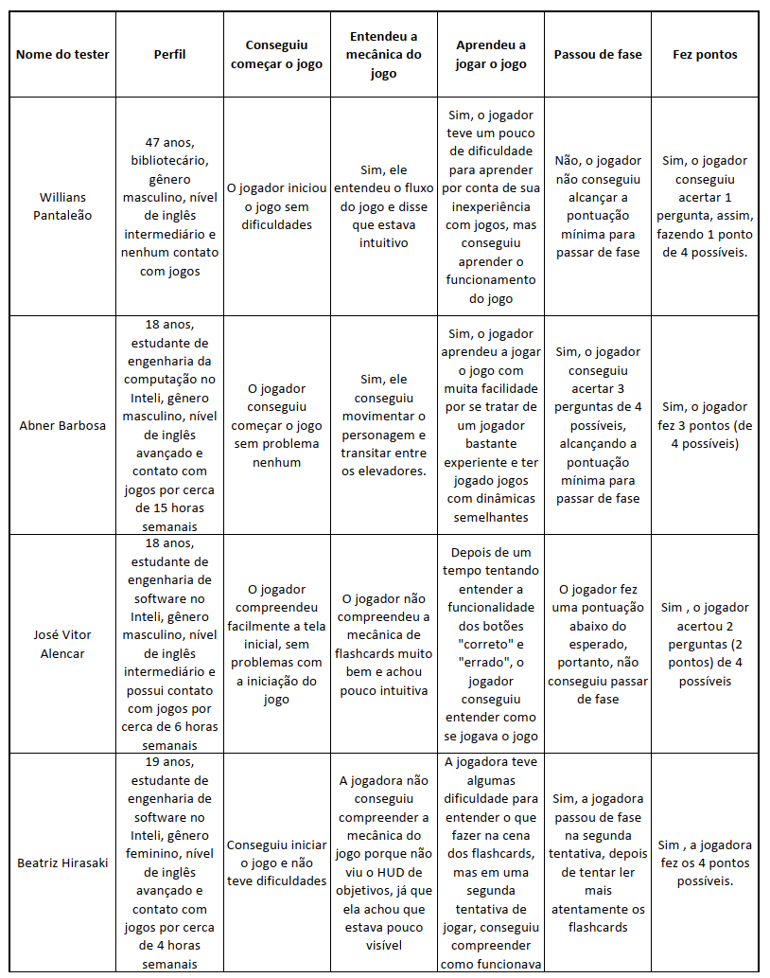

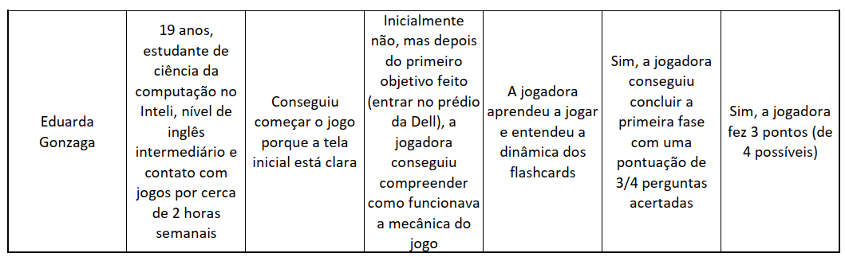

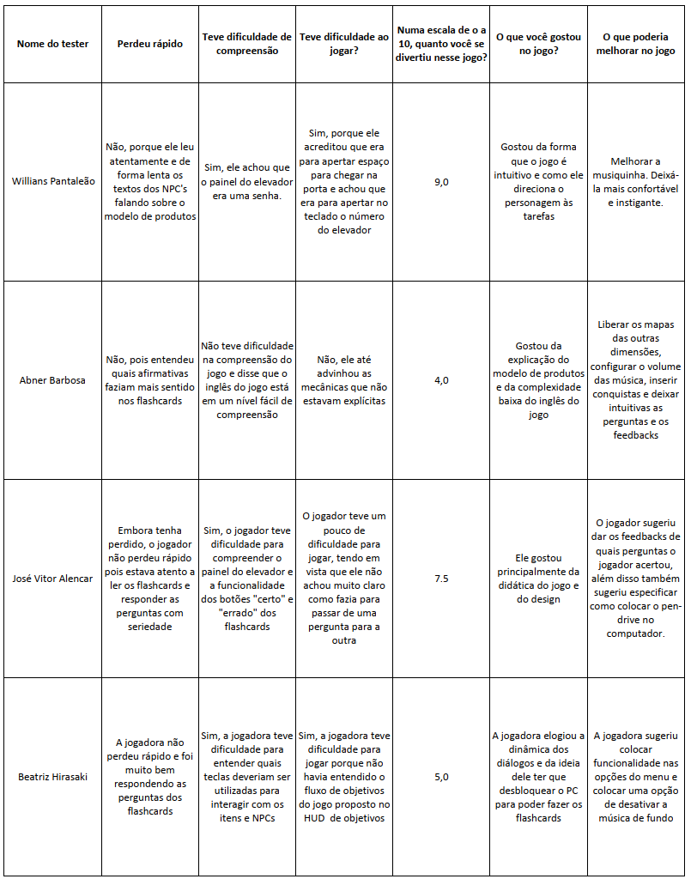

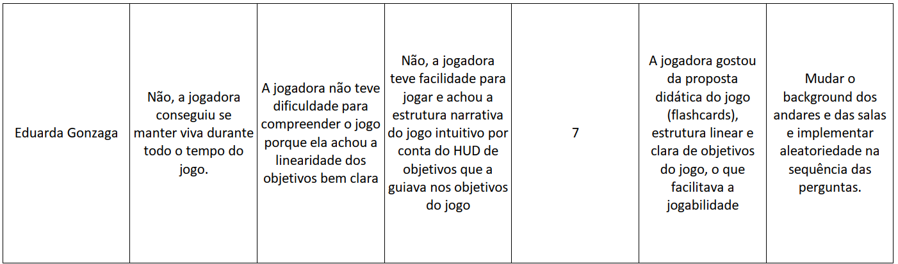

**Gráficos dos resultados do playtest:**

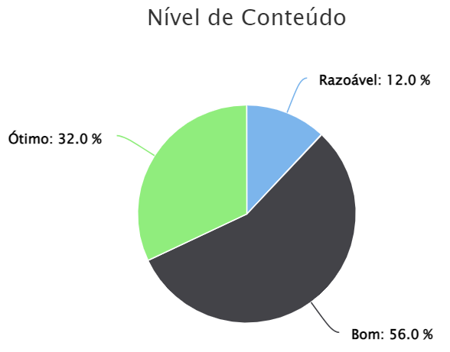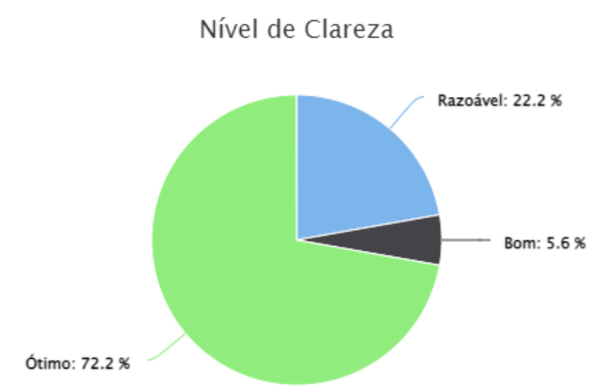

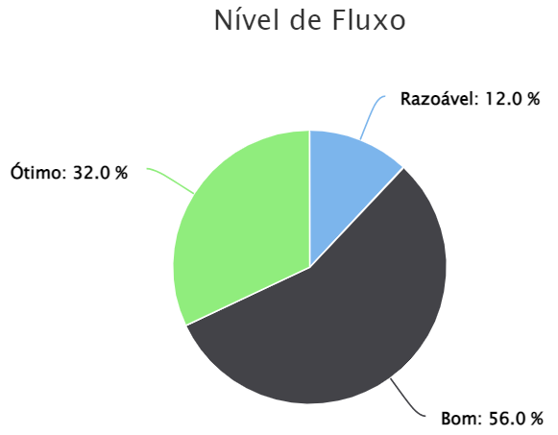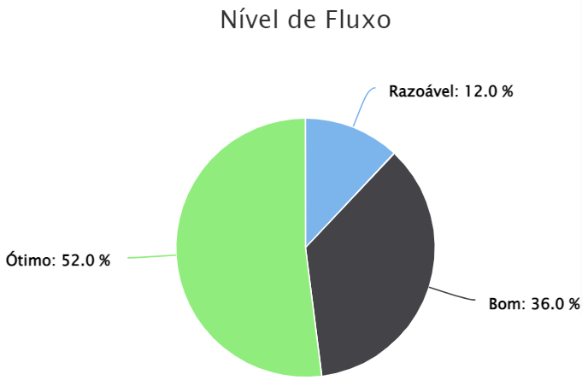

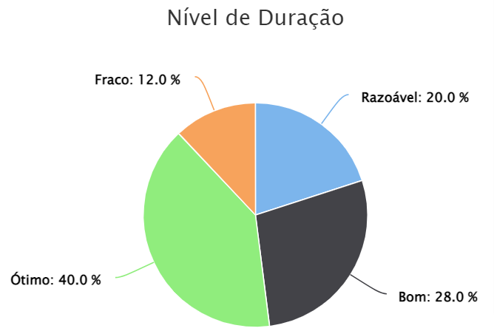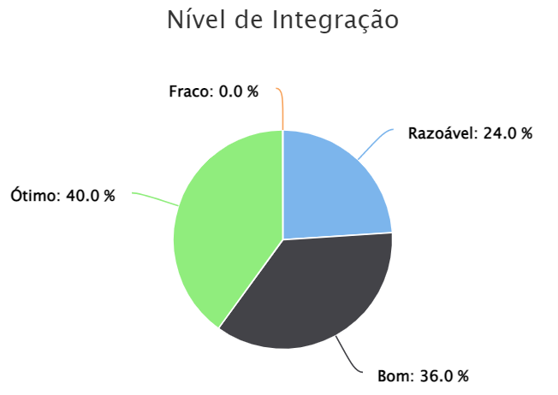

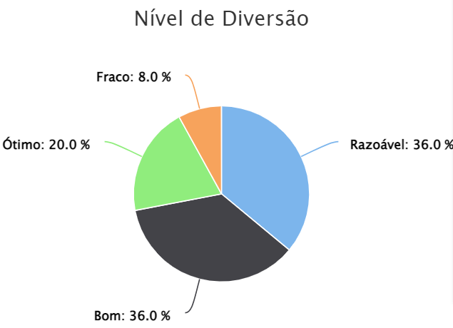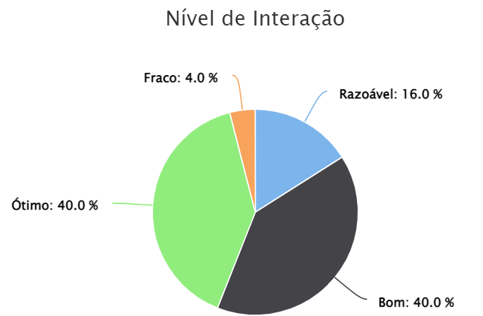

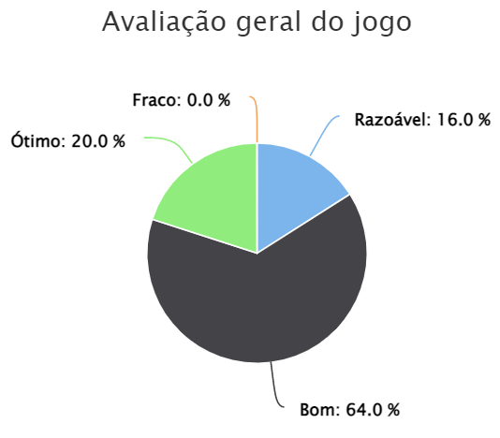

**Bibliografias**

Toda referência citada no texto deverá constar nessa seção, utilizando o padrão mais recente da ABNT. As citações devem ser confiáveis e relevantes para o trabalho. São imprescindíveis as citações dos *sites* de *download* das ferramentas utilizadas, bem como a citação de algum objeto, música, textura ou outros que não tenham sido produzidos pelo grupo, mas utilizados (mesmo no caso de licenças gratuitas, *royalty* *free* ou similares).

**Apêndice A**

Os apêndices representam informações adicionais que não caberiam no documento exposto acima, mas que são importantes por alguma razão específica do projeto. Em geral, os apêndices do GDD podem incluir os rascunhos das fases, outros *concept* *arts* do jogo, diagramas diversos etc.